**PROCEDIMIENTO**

El SENAMHI en su pronóstico de precipitación diario (22.12.2017, 10:00 horas) anuncia lluvias de moderada intensidad y chubascos, en los siguientes departamentos: Loreto, Cusco, Madre de Dios y Puno, acompañado con ráfagas de viento y descargas electricas.

Asi mismo, tambien se anuncia lluvias de ligera a moderada intensidad, en los siguientes departamentos: Junín, Huancavelica, Ayacucho, Apurímac, Cusco, Arequipa y Puno, acompañado de tormentas eléctricas y nevadas en localidades por encima de los 4000 msnm.

Este comportamiento de las lluvias podría desencadenar la ocurrencia de deslizamientos, flujos de detritos (huaycos) u otro tipo de movimientos en masa, así como de inundaciones, que traería consigo situaciones de riesgo a la población.

Finalmente, para la identificación de los ámbitos con mayor propensión a estos eventos se ha tomado como base el [1]Mapa de Susceptibilidad a Movimientos en Masa elaborado por el INGEMMET, así como el 2Mapa de Susceptibilidad a Inundaciones elaborado por el CENEPRED en base a la metodología del INGEMMET, esto mediante el análisis con sistemas de información geográfica (SIG), con la finalidad de poder representarlo cartográficamente.

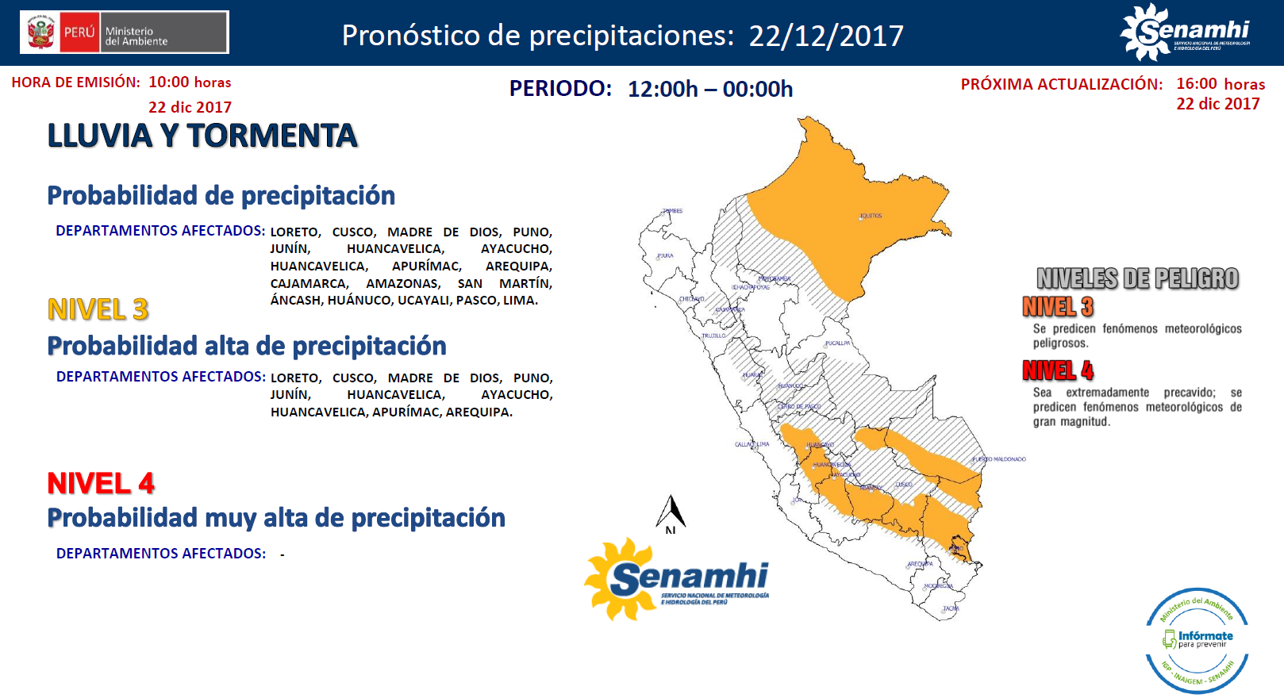

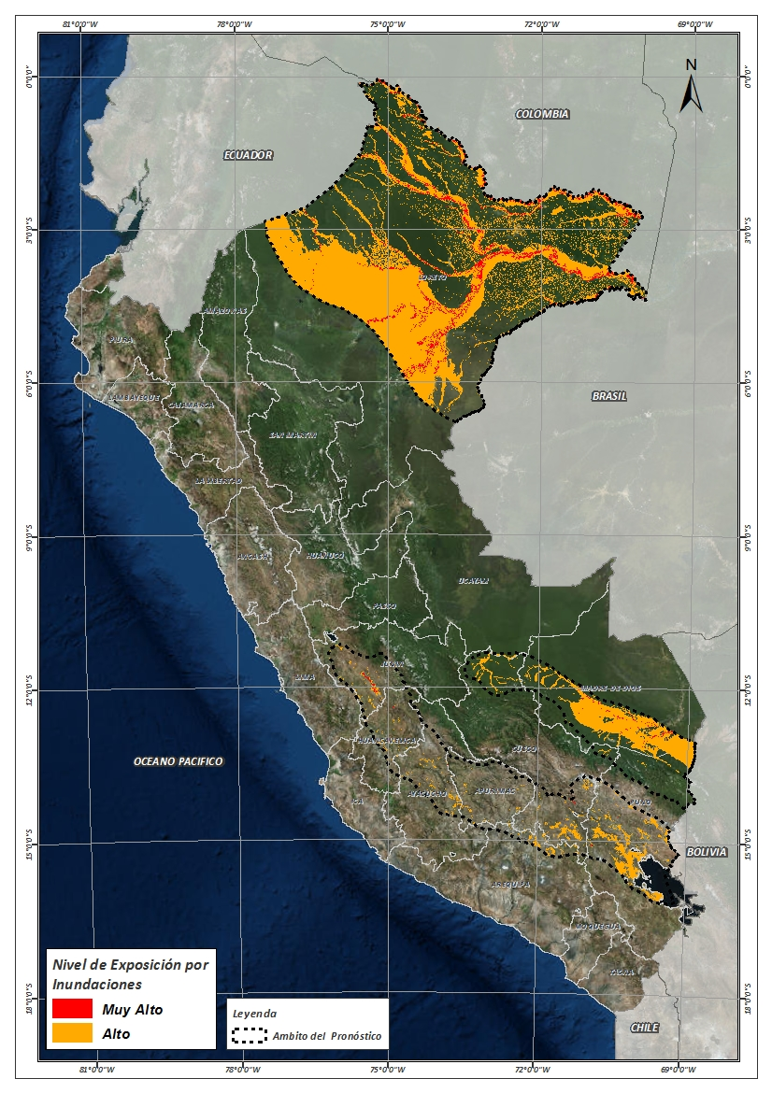**Figura N° 1**: Mapa de exposición alta y muy alta por inundación

Fuente: CENEPRED, elaborado con información del SENAMHI e INGEMMET.

**Figura N° 2**: Mapa de exposición alta y muy alta por movimientos en masa

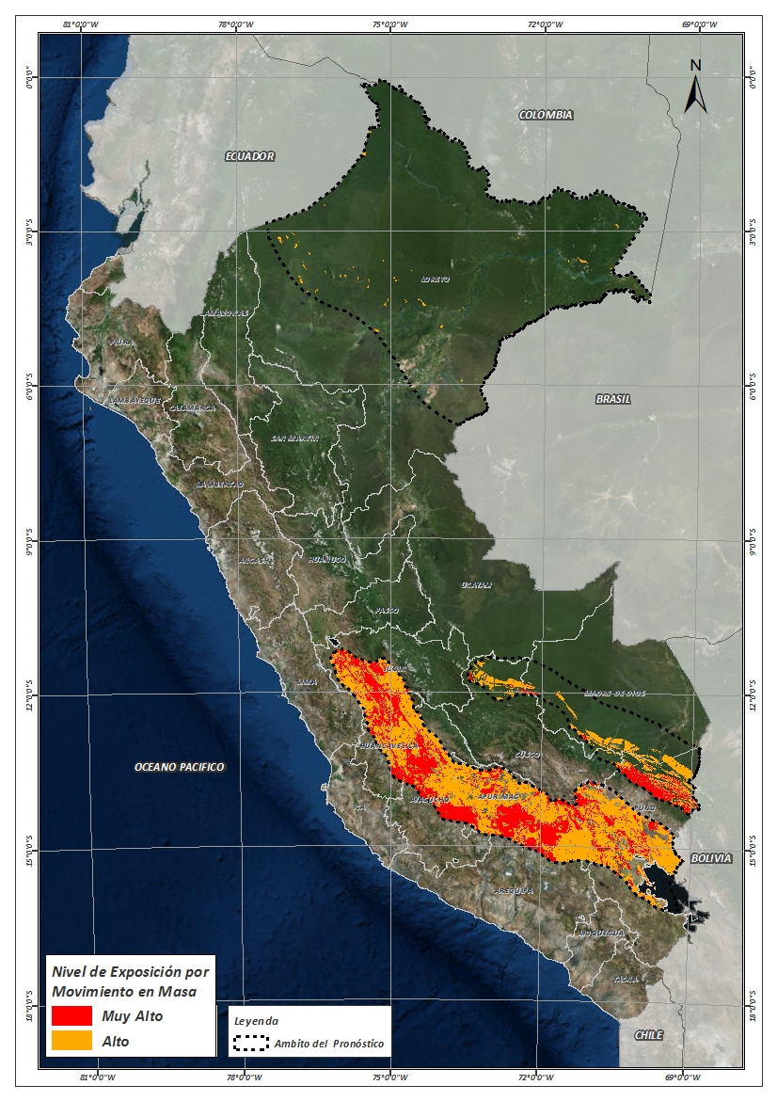

Fuente: Elaborado por CENEPRED, basado en la metodología del INGEMMET.

En base a las zonas de exposición alta y muy alta por inundación representado en la figura N° 1, y considerando la densidad de ocurrencia de emergencias en el periodo 2003 – 2017 correspondiente a los meses de enero, febrero y marzo hasta la fecha; se han identificado como zonas probables a ser afectadas los siguientes distritos:

**Cuadro N° 1:** Distritos expuestos a inundación

| **DEPARTAMENTO** | **PROVINCIA** | **DISTRITO** |  | **DEPARTAMENTO** | **PROVINCIA** | **DISTRITO** |
| --- | --- | --- | --- | --- | --- | --- |
| APURIMAC | ANDAHUAYLAS | PAMPACHIRI |  | JUNIN | JAUJA | JAUJA |
| APURIMAC | ANDAHUAYLAS | POMACOCHA |  | JUNIN | JAUJA | MOLINOS |
| APURIMAC | ANTABAMBA | OROPESA |  | JUNIN | JAUJA | MUQUI |
| APURIMAC | AYMARAES | CHALHUANCA |  | JUNIN | JAUJA | PANCAN |
| APURIMAC | AYMARAES | COTARUSE |  | JUNIN | JAUJA | SAN LORENZO |
| APURIMAC | AYMARAES | SAÑAYCA |  | JUNIN | JAUJA | SAN PEDRO DE CHUNAN |
| APURIMAC | CHINCHEROS | COCHARCAS |  | JUNIN | JUNIN | JUNIN |
| APURIMAC | CHINCHEROS | HUACCANA |  | JUNIN | YAULI | SUITUCANCHA |
| APURIMAC | COTABAMBAS | HAQUIRA |  | JUNIN | YAULI | YAULI |
| AREQUIPA | CASTILLA | CHACHAS |  | LORETO | ALTO AMAZONAS | LAGUNAS |
| AREQUIPA | CASTILLA | CHOCO |  | LORETO | DATEM DEL MARAÑON | ANDOAS |
| AREQUIPA | CASTILLA | ORCOPAMPA |  | LORETO | DATEM DEL MARAÑON | MORONA |
| AREQUIPA | CAYLLOMA | CAYLLOMA |  | LORETO | DATEM DEL MARAÑON | PASTAZA |
| AREQUIPA | CAYLLOMA | SIBAYO |  | LORETO | LORETO | NAUTA |
| AREQUIPA | CAYLLOMA | TISCO |  | LORETO | LORETO | PARINARI |
| AREQUIPA | CONDESUYOS | CAYARANI |  | LORETO | LORETO | TIGRE |
| AREQUIPA | LA UNION | PUYCA |  | LORETO | LORETO | TROMPETEROS |
| AYACUCHO | CANGALLO | CANGALLO |  | LORETO | LORETO | URARINAS |
| AYACUCHO | CANGALLO | CHUSCHI |  | LORETO | MARISCAL RAMON CASTILLA | PEBAS |
| AYACUCHO | CANGALLO | LOS MOROCHUCOS |  | LORETO | MARISCAL RAMON CASTILLA | RAMON CASTILLA |
| AYACUCHO | HUAMANGA | ACOCRO |  | LORETO | MARISCAL RAMON CASTILLA | SAN PABLO |
| AYACUCHO | HUAMANGA | CHIARA |  | LORETO | MARISCAL RAMON CASTILLA | YAVARI |
| AYACUCHO | HUAMANGA | OCROS |  | LORETO | MAYNAS | ALTO NANAY |
| AYACUCHO | HUAMANGA | VINCHOS |  | LORETO | MAYNAS | BELEN |
| AYACUCHO | HUANCA SANCOS | CARAPO |  | LORETO | MAYNAS | FERNANDO LORES |
| AYACUCHO | HUANCA SANCOS | SACSAMARCA |  | LORETO | MAYNAS | INDIANA |
| AYACUCHO | HUANCA SANCOS | SANCOS |  | LORETO | MAYNAS | IQUITOS |
| AYACUCHO | HUANCA SANCOS | SANTIAGO DE LUCANAMARCA |  | LORETO | MAYNAS | LAS AMAZONAS |
| AYACUCHO | LUCANAS | CABANA |  | LORETO | MAYNAS | MAZAN |
| AYACUCHO | LUCANAS | CHIPAO |  | LORETO | MAYNAS | NAPO |
| AYACUCHO | SUCRE | MORCOLLA |  | LORETO | MAYNAS | PUNCHANA |
| AYACUCHO | SUCRE | QUEROBAMBA |  | LORETO | MAYNAS | PUTUMAYO |
| AYACUCHO | SUCRE | SAN PEDRO DE LARCAY |  | LORETO | MAYNAS | SAN JUAN BAUTISTA |
| AYACUCHO | SUCRE | SAN SALVADOR DE QUIJE |  | LORETO | MAYNAS | TENIENTE MANUEL CLAVERO |
| AYACUCHO | SUCRE | SORAS |  | LORETO | MAYNAS | TORRES CAUSANA |
| AYACUCHO | VICTOR FAJARDO | APONGO |  | LORETO | REQUENA | ALTO TAPICHE |
| AYACUCHO | VICTOR FAJARDO | CANARIA |  | LORETO | REQUENA | CAPELO |
| AYACUCHO | VICTOR FAJARDO | HUANCAPI |  | LORETO | REQUENA | EMILIO SAN MARTIN |
| AYACUCHO | VICTOR FAJARDO | VILCANCHOS |  | LORETO | REQUENA | JENARO HERRERA |
| AYACUCHO | VILCAS HUAMAN | CARHUANCA |  | LORETO | REQUENA | MAQUIA |
| CUSCO | CANAS | CHECCA |  | LORETO | REQUENA | PUINAHUA |
| CUSCO | CANAS | KUNTURKANKI |  | LORETO | REQUENA | REQUENA |
| CUSCO | CANAS | LANGUI |  | LORETO | REQUENA | SAQUENA |
| CUSCO | CANAS | LAYO |  | LORETO | REQUENA | SOPLIN |
| CUSCO | CANAS | PAMPAMARCA |  | LORETO | REQUENA | TAPICHE |
| CUSCO | CANCHIS | CHECACUPE |  | LORETO | REQUENA | YAQUERANA |
| CUSCO | CANCHIS | MARANGANI |  | MADRE DE DIOS | MANU | FITZCARRALD |
| CUSCO | CANCHIS | PITUMARCA |  | MADRE DE DIOS | MANU | HUEPETUHE |
| CUSCO | CANCHIS | SAN PABLO |  | MADRE DE DIOS | MANU | MADRE DE DIOS |
| CUSCO | CANCHIS | SAN PEDRO |  | MADRE DE DIOS | MANU | MANU |
| CUSCO | CANCHIS | SICUANI |  | MADRE DE DIOS | TAMBOPATA | INAMBARI |
| CUSCO | CHUMBIVILCAS | CHAMACA |  | MADRE DE DIOS | TAMBOPATA | LABERINTO |
| CUSCO | CHUMBIVILCAS | VELILLE |  | MADRE DE DIOS | TAMBOPATA | TAMBOPATA |
| CUSCO | ESPINAR | ALTO PICHIGUA |  | PUNO | AZANGARO | ACHAYA |
| CUSCO | ESPINAR | CONDOROMA |  | PUNO | AZANGARO | ARAPA |
| CUSCO | ESPINAR | COPORAQUE |  | PUNO | AZANGARO | ASILLO |
| CUSCO | ESPINAR | ESPINAR |  | PUNO | AZANGARO | AZANGARO |
| CUSCO | ESPINAR | OCORURO |  | PUNO | AZANGARO | CAMINACA |
| CUSCO | ESPINAR | PALLPATA |  | PUNO | AZANGARO | CHUPA |
| CUSCO | ESPINAR | PICHIGUA |  | PUNO | AZANGARO | JOSE DOMINGO CHOQUEHUANCA |
| CUSCO | ESPINAR | SUYCKUTAMBO |  | PUNO | AZANGARO | MUÑANI |
| CUSCO | LA CONVENCION | ECHARATE |  | PUNO | AZANGARO | POTONI |
| CUSCO | QUISPICANCHI | CAMANTI |  | PUNO | AZANGARO | SAMAN |
| HUANCAVELICA | ACOBAMBA | PAUCARA |  | PUNO | AZANGARO | SAN ANTON |
| HUANCAVELICA | ANGARAES | LIRCAY |  | PUNO | AZANGARO | SAN JOSE |
| HUANCAVELICA | ANGARAES | SANTO TOMAS DE PATA |  | PUNO | AZANGARO | SAN JUAN DE SALINAS |
| HUANCAVELICA | ANGARAES | SECCLLA |  | PUNO | AZANGARO | SANTIAGO DE PUPUJA |
| HUANCAVELICA | CASTROVIRREYNA | CASTROVIRREYNA |  | PUNO | AZANGARO | TIRAPATA |
| HUANCAVELICA | CASTROVIRREYNA | SANTA ANA |  | PUNO | CARABAYA | AJOYANI |
| HUANCAVELICA | CHURCAMPA | ANCO |  | PUNO | CARABAYA | CORANI |
| HUANCAVELICA | HUANCAVELICA | ACOBAMBILLA |  | PUNO | CARABAYA | CRUCERO |
| HUANCAVELICA | HUANCAVELICA | ACORIA |  | PUNO | CARABAYA | MACUSANI |
| HUANCAVELICA | HUANCAVELICA | ASCENSION |  | PUNO | EL COLLAO | ILAVE |
| HUANCAVELICA | HUANCAVELICA | CUENCA |  | PUNO | EL COLLAO | PILCUYO |
| HUANCAVELICA | HUANCAVELICA | YAULI |  | PUNO | HUANCANE | COJATA |
| HUANCAVELICA | HUAYTARA | PILPICHACA |  | PUNO | HUANCANE | HUANCANE |
| HUANCAVELICA | TAYACAJA | ACRAQUIA |  | PUNO | HUANCANE | HUATASANI |
| HUANCAVELICA | TAYACAJA | DANIEL HERNANDEZ |  | PUNO | HUANCANE | INCHUPALLA |
| HUANCAVELICA | TAYACAJA | ÑAHUIMPUQUIO |  | PUNO | HUANCANE | PUSI |
| HUANCAVELICA | TAYACAJA | PAMPAS |  | PUNO | HUANCANE | TARACO |
| HUANCAVELICA | TAYACAJA | PAZOS |  | PUNO | HUANCANE | VILQUE CHICO |
| JUNIN | CHUPACA | AHUAC |  | PUNO | LAMPA | CABANILLA |
| JUNIN | CHUPACA | CHONGOS BAJO |  | PUNO | LAMPA | CALAPUJA |
| JUNIN | CHUPACA | CHUPACA |  | PUNO | LAMPA | LAMPA |
| JUNIN | CHUPACA | HUACHAC |  | PUNO | LAMPA | NICASIO |
| JUNIN | CHUPACA | HUAMANCACA CHICO |  | PUNO | LAMPA | OCUVIRI |
| JUNIN | CHUPACA | SAN JUAN DE YSCOS |  | PUNO | LAMPA | PUCARA |
| JUNIN | CHUPACA | TRES DE DICIEMBRE |  | PUNO | MELGAR | ANTAUTA |
| JUNIN | CHUPACA | YANACANCHA |  | PUNO | MELGAR | AYAVIRI |
| JUNIN | CONCEPCION | CONCEPCION |  | PUNO | MELGAR | CUPI |
| JUNIN | CONCEPCION | MANZANARES |  | PUNO | MELGAR | LLALLI |
| JUNIN | CONCEPCION | MATAHUASI |  | PUNO | MELGAR | MACARI |
| JUNIN | CONCEPCION | NUEVE DE JULIO |  | PUNO | MELGAR | NUÑOA |
| JUNIN | CONCEPCION | SANTA ROSA DE OCOPA |  | PUNO | MELGAR | ORURILLO |
| JUNIN | HUANCAYO | CHICCHE |  | PUNO | MELGAR | SANTA ROSA |
| JUNIN | HUANCAYO | CHILCA |  | PUNO | MELGAR | UMACHIRI |
| JUNIN | HUANCAYO | CHONGOS ALTO |  | PUNO | MOHO | CONIMA |
| JUNIN | HUANCAYO | CHUPURO |  | PUNO | MOHO | HUAYRAPATA |
| JUNIN | HUANCAYO | EL TAMBO |  | PUNO | MOHO | MOHO |
| JUNIN | HUANCAYO | HUACRAPUQUIO |  | PUNO | PUNO | ACORA |
| JUNIN | HUANCAYO | HUALHUAS |  | PUNO | PUNO | ATUNCOLLA |
| JUNIN | HUANCAYO | HUANCAN |  | PUNO | PUNO | CAPACHICA |
| JUNIN | HUANCAYO | HUANCAYO |  | PUNO | PUNO | CHUCUITO |
| JUNIN | HUANCAYO | HUAYUCACHI |  | PUNO | PUNO | COATA |
| JUNIN | HUANCAYO | PILCOMAYO |  | PUNO | PUNO | HUATA |
| JUNIN | HUANCAYO | PUCARA |  | PUNO | PUNO | PAUCARCOLLA |
| JUNIN | HUANCAYO | QUILCAS |  | PUNO | PUNO | PLATERIA |
| JUNIN | HUANCAYO | SAN AGUSTIN |  | PUNO | PUNO | PUNO |
| JUNIN | HUANCAYO | SAN JERONIMO DE TUNAN |  | PUNO | PUNO | TIQUILLACA |
| JUNIN | HUANCAYO | SAÑO |  | PUNO | PUNO | VILQUE |
| JUNIN | HUANCAYO | SAPALLANGA |  | PUNO | SAN ANTONIO DE PUTINA | ANANEA |
| JUNIN | HUANCAYO | SICAYA |  | PUNO | SAN ANTONIO DE PUTINA | PUTINA |
| JUNIN | HUANCAYO | VIQUES |  | PUNO | SAN ANTONIO DE PUTINA | QUILCAPUNCU |
| JUNIN | JAUJA | ACOLLA |  | PUNO | SAN ROMAN | CABANA |
| JUNIN | JAUJA | APATA |  | PUNO | SAN ROMAN | CARACOTO |
| JUNIN | JAUJA | ATAURA |  | PUNO | SAN ROMAN | JULIACA |
| JUNIN | JAUJA | EL MANTARO |  | PUNO | SANDIA | CUYOCUYO |
| JUNIN | JAUJA | HUAMALI |  | UCAYALI | ATALAYA | SEPAHUA |
| JUNIN | JAUJA | HUERTAS |  |  |  |  |

De igual manera, considerando las zonas de exposición alta y muy alta por movimientos en masa, representado en la figura N° 2, y la densidad de ocurrencia de emergencias en el periodo 2003 – 2017 correspondiente a los meses de enero, febrero y marzo; se han identificado como probables zonas a ser afectadas los siguientes distritos:

**Cuadro N° 2:** Distritos expuestos a movimientos en masa

| **DEPARTAMENTO** | **PROVINCIA** | **DISTRITO** |  | **DEPARTAMENTO** | **PROVINCIA** | **DISTRITO** |
| --- | --- | --- | --- | --- | --- | --- |
| APURIMAC | ABANCAY | ABANCAY |  | HUANCAVELICA | CHURCAMPA | SAN PEDRO DE CORIS |
| APURIMAC | ABANCAY | CHACOCHE |  | HUANCAVELICA | HUANCAVELICA | ACOBAMBILLA |
| APURIMAC | ABANCAY | CIRCA |  | HUANCAVELICA | HUANCAVELICA | ACORIA |
| APURIMAC | ABANCAY | CURAHUASI |  | HUANCAVELICA | HUANCAVELICA | ASCENSION |
| APURIMAC | ABANCAY | HUANIPACA |  | HUANCAVELICA | HUANCAVELICA | CONAYCA |
| APURIMAC | ABANCAY | LAMBRAMA |  | HUANCAVELICA | HUANCAVELICA | CUENCA |
| APURIMAC | ABANCAY | PICHIRHUA |  | HUANCAVELICA | HUANCAVELICA | HUACHOCOLPA |
| APURIMAC | ABANCAY | SAN PEDRO DE CACHORA |  | HUANCAVELICA | HUANCAVELICA | HUANCAVELICA |
| APURIMAC | ABANCAY | TAMBURCO |  | HUANCAVELICA | HUANCAVELICA | HUANDO |
| APURIMAC | ANDAHUAYLAS | ANDAHUAYLAS |  | HUANCAVELICA | HUANCAVELICA | HUAYLLAHUARA |
| APURIMAC | ANDAHUAYLAS | ANDARAPA |  | HUANCAVELICA | HUANCAVELICA | IZCUCHACA |
| APURIMAC | ANDAHUAYLAS | CHIARA |  | HUANCAVELICA | HUANCAVELICA | LARIA |
| APURIMAC | ANDAHUAYLAS | HUANCARAMA |  | HUANCAVELICA | HUANCAVELICA | MANTA |
| APURIMAC | ANDAHUAYLAS | HUANCARAY |  | HUANCAVELICA | HUANCAVELICA | MARISCAL CACERES |
| APURIMAC | ANDAHUAYLAS | HUAYANA |  | HUANCAVELICA | HUANCAVELICA | MOYA |
| APURIMAC | ANDAHUAYLAS | KAQUIABAMBA |  | HUANCAVELICA | HUANCAVELICA | NUEVO OCCORO |
| APURIMAC | ANDAHUAYLAS | KISHUARA |  | HUANCAVELICA | HUANCAVELICA | PALCA |
| APURIMAC | ANDAHUAYLAS | PACOBAMBA |  | HUANCAVELICA | HUANCAVELICA | PILCHACA |
| APURIMAC | ANDAHUAYLAS | PACUCHA |  | HUANCAVELICA | HUANCAVELICA | VILCA |
| APURIMAC | ANDAHUAYLAS | PAMPACHIRI |  | HUANCAVELICA | HUANCAVELICA | YAULI |
| APURIMAC | ANDAHUAYLAS | POMACOCHA |  | HUANCAVELICA | HUAYTARA | PILPICHACA |
| APURIMAC | ANDAHUAYLAS | SAN ANTONIO DE CACHI |  | HUANCAVELICA | HUAYTARA | SANTIAGO DE CHOCORVOS |
| APURIMAC | ANDAHUAYLAS | SAN JERONIMO |  | HUANCAVELICA | TAYACAJA | ACOSTAMBO |
| APURIMAC | ANDAHUAYLAS | SAN MIGUEL DE CHACCRAMPA |  | HUANCAVELICA | TAYACAJA | ACRAQUIA |
| APURIMAC | ANDAHUAYLAS | SANTA MARIA DE CHICMO |  | HUANCAVELICA | TAYACAJA | AHUAYCHA |
| APURIMAC | ANDAHUAYLAS | TALAVERA |  | HUANCAVELICA | TAYACAJA | COLCABAMBA |
| APURIMAC | ANDAHUAYLAS | TUMAY HUARACA |  | HUANCAVELICA | TAYACAJA | DANIEL HERNANDEZ |
| APURIMAC | ANDAHUAYLAS | TURPO |  | HUANCAVELICA | TAYACAJA | HUACHOCOLPA |
| APURIMAC | ANTABAMBA | ANTABAMBA |  | HUANCAVELICA | TAYACAJA | HUARIBAMBA |
| APURIMAC | ANTABAMBA | EL ORO |  | HUANCAVELICA | TAYACAJA | ÑAHUIMPUQUIO |
| APURIMAC | ANTABAMBA | HUAQUIRCA |  | HUANCAVELICA | TAYACAJA | PAMPAS |
| APURIMAC | ANTABAMBA | JUAN ESPINOZA MEDRANO |  | HUANCAVELICA | TAYACAJA | PAZOS |
| APURIMAC | ANTABAMBA | OROPESA |  | HUANCAVELICA | TAYACAJA | QUISHUAR |
| APURIMAC | ANTABAMBA | PACHACONAS |  | HUANCAVELICA | TAYACAJA | SALCABAMBA |
| APURIMAC | ANTABAMBA | SABAINO |  | HUANCAVELICA | TAYACAJA | SALCAHUASI |
| APURIMAC | AYMARAES | CAPAYA |  | HUANCAVELICA | TAYACAJA | SAN MARCOS DE ROCCHAC |
| APURIMAC | AYMARAES | CARAYBAMBA |  | HUANCAVELICA | TAYACAJA | SURCUBAMBA |
| APURIMAC | AYMARAES | CHALHUANCA |  | HUANCAVELICA | TAYACAJA | TINTAY PUNCU |
| APURIMAC | AYMARAES | CHAPIMARCA |  | JUNIN | CHUPACA | AHUAC |
| APURIMAC | AYMARAES | COLCABAMBA |  | JUNIN | CHUPACA | CHONGOS BAJO |
| APURIMAC | AYMARAES | COTARUSE |  | JUNIN | CHUPACA | CHUPACA |
| APURIMAC | AYMARAES | HUAYLLO |  | JUNIN | CHUPACA | HUACHAC |
| APURIMAC | AYMARAES | JUSTO APU SAHUARAURA |  | JUNIN | CHUPACA | HUAMANCACA CHICO |
| APURIMAC | AYMARAES | LUCRE |  | JUNIN | CHUPACA | SAN JUAN DE JARPA |
| APURIMAC | AYMARAES | POCOHUANCA |  | JUNIN | CHUPACA | SAN JUAN DE YSCOS |
| APURIMAC | AYMARAES | SAN JUAN DE CHACÑA |  | JUNIN | CHUPACA | TRES DE DICIEMBRE |
| APURIMAC | AYMARAES | SAÑAYCA |  | JUNIN | CHUPACA | YANACANCHA |
| APURIMAC | AYMARAES | SORAYA |  | JUNIN | CONCEPCION | ACO |
| APURIMAC | AYMARAES | TAPAIRIHUA |  | JUNIN | CONCEPCION | ANDAMARCA |
| APURIMAC | AYMARAES | TINTAY |  | JUNIN | CONCEPCION | CHAMBARA |
| APURIMAC | AYMARAES | TORAYA |  | JUNIN | CONCEPCION | COCHAS |
| APURIMAC | AYMARAES | YANACA |  | JUNIN | CONCEPCION | COMAS |
| APURIMAC | CHINCHEROS | ANCO_HUALLO |  | JUNIN | CONCEPCION | CONCEPCION |
| APURIMAC | CHINCHEROS | CHINCHEROS |  | JUNIN | CONCEPCION | HEROINAS TOLEDO |
| APURIMAC | CHINCHEROS | COCHARCAS |  | JUNIN | CONCEPCION | MANZANARES |
| APURIMAC | CHINCHEROS | HUACCANA |  | JUNIN | CONCEPCION | MARISCAL CASTILLA |
| APURIMAC | CHINCHEROS | OCOBAMBA |  | JUNIN | CONCEPCION | MATAHUASI |
| APURIMAC | CHINCHEROS | ONGOY |  | JUNIN | CONCEPCION | MITO |
| APURIMAC | CHINCHEROS | RANRACANCHA |  | JUNIN | CONCEPCION | NUEVE DE JULIO |
| APURIMAC | CHINCHEROS | URANMARCA |  | JUNIN | CONCEPCION | ORCOTUNA |
| APURIMAC | COTABAMBAS | CHALLHUAHUACHO |  | JUNIN | CONCEPCION | SAN JOSE DE QUERO |
| APURIMAC | COTABAMBAS | COTABAMBAS |  | JUNIN | CONCEPCION | SANTA ROSA DE OCOPA |
| APURIMAC | COTABAMBAS | COYLLURQUI |  | JUNIN | HUANCAYO | CARHUACALLANGA |
| APURIMAC | COTABAMBAS | HAQUIRA |  | JUNIN | HUANCAYO | CHACAPAMPA |
| APURIMAC | COTABAMBAS | MARA |  | JUNIN | HUANCAYO | CHICCHE |
| APURIMAC | COTABAMBAS | TAMBOBAMBA |  | JUNIN | HUANCAYO | CHILCA |
| APURIMAC | GRAU | CHUQUIBAMBILLA |  | JUNIN | HUANCAYO | CHONGOS ALTO |
| APURIMAC | GRAU | CURASCO |  | JUNIN | HUANCAYO | CHUPURO |
| APURIMAC | GRAU | CURPAHUASI |  | JUNIN | HUANCAYO | COLCA |
| APURIMAC | GRAU | GAMARRA |  | JUNIN | HUANCAYO | CULLHUAS |
| APURIMAC | GRAU | HUAYLLATI |  | JUNIN | HUANCAYO | EL TAMBO |
| APURIMAC | GRAU | MAMARA |  | JUNIN | HUANCAYO | HUACRAPUQUIO |
| APURIMAC | GRAU | MICAELA BASTIDAS |  | JUNIN | HUANCAYO | HUALHUAS |
| APURIMAC | GRAU | PATAYPAMPA |  | JUNIN | HUANCAYO | HUANCAN |
| APURIMAC | GRAU | PROGRESO |  | JUNIN | HUANCAYO | HUANCAYO |
| APURIMAC | GRAU | SAN ANTONIO |  | JUNIN | HUANCAYO | HUASICANCHA |
| APURIMAC | GRAU | SANTA ROSA |  | JUNIN | HUANCAYO | HUAYUCACHI |
| APURIMAC | GRAU | TURPAY |  | JUNIN | HUANCAYO | INGENIO |
| APURIMAC | GRAU | VILCABAMBA |  | JUNIN | HUANCAYO | PARIAHUANCA |
| APURIMAC | GRAU | VIRUNDO |  | JUNIN | HUANCAYO | PILCOMAYO |
| AREQUIPA | CASTILLA | CHACHAS |  | JUNIN | HUANCAYO | PUCARA |
| AREQUIPA | CASTILLA | CHOCO |  | JUNIN | HUANCAYO | QUICHUAY |
| AREQUIPA | CASTILLA | ORCOPAMPA |  | JUNIN | HUANCAYO | QUILCAS |
| AREQUIPA | CAYLLOMA | CALLALLI |  | JUNIN | HUANCAYO | SAN AGUSTIN |
| AREQUIPA | CAYLLOMA | CAYLLOMA |  | JUNIN | HUANCAYO | SAN JERONIMO DE TUNAN |
| AREQUIPA | CAYLLOMA | SIBAYO |  | JUNIN | HUANCAYO | SANTO DOMINGO DE ACOBAMBA |
| AREQUIPA | CAYLLOMA | TISCO |  | JUNIN | HUANCAYO | SAÑO |
| AREQUIPA | CONDESUYOS | CAYARANI |  | JUNIN | HUANCAYO | SAPALLANGA |
| AREQUIPA | LA UNION | HUAYNACOTAS |  | JUNIN | HUANCAYO | SICAYA |
| AREQUIPA | LA UNION | PUYCA |  | JUNIN | HUANCAYO | VIQUES |
| AYACUCHO | CANGALLO | CANGALLO |  | JUNIN | JAUJA | ACOLLA |
| AYACUCHO | CANGALLO | CHUSCHI |  | JUNIN | JAUJA | APATA |
| AYACUCHO | CANGALLO | LOS MOROCHUCOS |  | JUNIN | JAUJA | ATAURA |
| AYACUCHO | CANGALLO | MARIA PARADO DE BELLIDO |  | JUNIN | JAUJA | CANCHAYLLO |
| AYACUCHO | CANGALLO | PARAS |  | JUNIN | JAUJA | CURICACA |
| AYACUCHO | CANGALLO | TOTOS |  | JUNIN | JAUJA | EL MANTARO |
| AYACUCHO | HUAMANGA | ACOCRO |  | JUNIN | JAUJA | HUAMALI |
| AYACUCHO | HUAMANGA | ACOS VINCHOS |  | JUNIN | JAUJA | HUARIPAMPA |
| AYACUCHO | HUAMANGA | AYACUCHO |  | JUNIN | JAUJA | HUERTAS |
| AYACUCHO | HUAMANGA | CHIARA |  | JUNIN | JAUJA | JANJAILLO |
| AYACUCHO | HUAMANGA | JESUS NAZARENO |  | JUNIN | JAUJA | JAUJA |
| AYACUCHO | HUAMANGA | OCROS |  | JUNIN | JAUJA | JULCAN |
| AYACUCHO | HUAMANGA | PACAYCASA |  | JUNIN | JAUJA | LEONOR ORDOÑEZ |
| AYACUCHO | HUAMANGA | QUINUA |  | JUNIN | JAUJA | LLOCLLAPAMPA |
| AYACUCHO | HUAMANGA | SAN JOSE DE TICLLAS |  | JUNIN | JAUJA | MARCO |
| AYACUCHO | HUAMANGA | SAN JUAN BAUTISTA |  | JUNIN | JAUJA | MASMA |
| AYACUCHO | HUAMANGA | SANTIAGO DE PISCHA |  | JUNIN | JAUJA | MASMA CHICCHE |
| AYACUCHO | HUAMANGA | SOCOS |  | JUNIN | JAUJA | MOLINOS |
| AYACUCHO | HUAMANGA | TAMBILLO |  | JUNIN | JAUJA | MONOBAMBA |
| AYACUCHO | HUAMANGA | VINCHOS |  | JUNIN | JAUJA | MUQUI |
| AYACUCHO | HUANCA SANCOS | CARAPO |  | JUNIN | JAUJA | MUQUIYAUYO |
| AYACUCHO | HUANCA SANCOS | SACSAMARCA |  | JUNIN | JAUJA | PACA |
| AYACUCHO | HUANCA SANCOS | SANCOS |  | JUNIN | JAUJA | PACCHA |
| AYACUCHO | HUANCA SANCOS | SANTIAGO DE LUCANAMARCA |  | JUNIN | JAUJA | PANCAN |
| AYACUCHO | HUANTA | AYAHUANCO |  | JUNIN | JAUJA | PARCO |
| AYACUCHO | HUANTA | HUAMANGUILLA |  | JUNIN | JAUJA | POMACANCHA |
| AYACUCHO | HUANTA | HUANTA |  | JUNIN | JAUJA | RICRAN |
| AYACUCHO | HUANTA | IGUAIN |  | JUNIN | JAUJA | SAN LORENZO |
| AYACUCHO | HUANTA | LURICOCHA |  | JUNIN | JAUJA | SAN PEDRO DE CHUNAN |
| AYACUCHO | HUANTA | SANTILLANA |  | JUNIN | JAUJA | SAUSA |
| AYACUCHO | LA MAR | CHILCAS |  | JUNIN | JAUJA | SINCOS |
| AYACUCHO | LA MAR | LUIS CARRANZA |  | JUNIN | JAUJA | TUNAN MARCA |
| AYACUCHO | LA MAR | SAN MIGUEL |  | JUNIN | JAUJA | YAULI |
| AYACUCHO | LA MAR | TAMBO |  | JUNIN | JAUJA | YAUYOS |
| AYACUCHO | LUCANAS | AUCARA |  | JUNIN | JUNIN | JUNIN |
| AYACUCHO | LUCANAS | CABANA |  | JUNIN | TARMA | ACOBAMBA |
| AYACUCHO | LUCANAS | CARMEN SALCEDO |  | JUNIN | TARMA | HUARICOLCA |
| AYACUCHO | LUCANAS | CHIPAO |  | JUNIN | TARMA | LA UNION |
| AYACUCHO | LUCANAS | SANTA ANA DE HUAYCAHUACHO |  | JUNIN | TARMA | PALCA |
| AYACUCHO | PARINACOCHAS | CORACORA |  | JUNIN | TARMA | PALCAMAYO |
| AYACUCHO | PARINACOCHAS | CORONEL CASTAÑEDA |  | JUNIN | TARMA | SAN PEDRO DE CAJAS |
| AYACUCHO | SUCRE | BELEN |  | JUNIN | TARMA | TAPO |
| AYACUCHO | SUCRE | CHALCOS |  | JUNIN | TARMA | TARMA |
| AYACUCHO | SUCRE | CHILCAYOC |  | JUNIN | YAULI | CHACAPALPA |
| AYACUCHO | SUCRE | HUACAÑA |  | JUNIN | YAULI | HUAY-HUAY |
| AYACUCHO | SUCRE | MORCOLLA |  | JUNIN | YAULI | LA OROYA |
| AYACUCHO | SUCRE | PAICO |  | JUNIN | YAULI | MARCAPOMACOCHA |
| AYACUCHO | SUCRE | QUEROBAMBA |  | JUNIN | YAULI | MOROCOCHA |
| AYACUCHO | SUCRE | SAN PEDRO DE LARCAY |  | JUNIN | YAULI | PACCHA |
| AYACUCHO | SUCRE | SAN SALVADOR DE QUIJE |  | JUNIN | YAULI | SANTA ROSA DE SACCO |
| AYACUCHO | SUCRE | SANTIAGO DE PAUCARAY |  | JUNIN | YAULI | SUITUCANCHA |
| AYACUCHO | SUCRE | SORAS |  | JUNIN | YAULI | YAULI |
| AYACUCHO | VICTOR FAJARDO | ALCAMENCA |  | LORETO | LORETO | NAUTA |
| AYACUCHO | VICTOR FAJARDO | APONGO |  | LORETO | MAYNAS | PUTUMAYO |
| AYACUCHO | VICTOR FAJARDO | ASQUIPATA |  | LORETO | REQUENA | YAQUERANA |
| AYACUCHO | VICTOR FAJARDO | CANARIA |  | MADRE DE DIOS | MANU | HUEPETUHE |
| AYACUCHO | VICTOR FAJARDO | CAYARA |  | MADRE DE DIOS | MANU | MADRE DE DIOS |
| AYACUCHO | VICTOR FAJARDO | COLCA |  | MADRE DE DIOS | MANU | MANU |
| AYACUCHO | VICTOR FAJARDO | HUAMANQUIQUIA |  | MADRE DE DIOS | TAMBOPATA | INAMBARI |
| AYACUCHO | VICTOR FAJARDO | HUANCAPI |  | PUNO | AZANGARO | ACHAYA |
| AYACUCHO | VICTOR FAJARDO | HUANCARAYLLA |  | PUNO | AZANGARO | ARAPA |
| AYACUCHO | VICTOR FAJARDO | HUAYA |  | PUNO | AZANGARO | ASILLO |
| AYACUCHO | VICTOR FAJARDO | SARHUA |  | PUNO | AZANGARO | AZANGARO |
| AYACUCHO | VICTOR FAJARDO | VILCANCHOS |  | PUNO | AZANGARO | CAMINACA |
| AYACUCHO | VILCAS HUAMAN | ACCOMARCA |  | PUNO | AZANGARO | CHUPA |
| AYACUCHO | VILCAS HUAMAN | CARHUANCA |  | PUNO | AZANGARO | JOSE DOMINGO CHOQUEHUANCA |
| AYACUCHO | VILCAS HUAMAN | CONCEPCION |  | PUNO | AZANGARO | MUÑANI |
| AYACUCHO | VILCAS HUAMAN | HUAMBALPA |  | PUNO | AZANGARO | POTONI |
| AYACUCHO | VILCAS HUAMAN | INDEPENDENCIA |  | PUNO | AZANGARO | SAMAN |
| AYACUCHO | VILCAS HUAMAN | SAURAMA |  | PUNO | AZANGARO | SAN ANTON |
| AYACUCHO | VILCAS HUAMAN | VILCAS HUAMAN |  | PUNO | AZANGARO | SAN JOSE |
| AYACUCHO | VILCAS HUAMAN | VISCHONGO |  | PUNO | AZANGARO | SAN JUAN DE SALINAS |
| CUSCO | ACOMAYO | POMACANCHI |  | PUNO | AZANGARO | SANTIAGO DE PUPUJA |
| CUSCO | CANAS | CHECCA |  | PUNO | AZANGARO | TIRAPATA |
| CUSCO | CANAS | KUNTURKANKI |  | PUNO | CARABAYA | AJOYANI |
| CUSCO | CANAS | LANGUI |  | PUNO | CARABAYA | AYAPATA |
| CUSCO | CANAS | LAYO |  | PUNO | CARABAYA | COASA |
| CUSCO | CANAS | PAMPAMARCA |  | PUNO | CARABAYA | CORANI |
| CUSCO | CANAS | QUEHUE |  | PUNO | CARABAYA | CRUCERO |
| CUSCO | CANAS | TUPAC AMARU |  | PUNO | CARABAYA | ITUATA |
| CUSCO | CANAS | YANAOCA |  | PUNO | CARABAYA | MACUSANI |
| CUSCO | CANCHIS | CHECACUPE |  | PUNO | CARABAYA | SAN GABAN |
| CUSCO | CANCHIS | COMBAPATA |  | PUNO | CHUCUITO | JULI |
| CUSCO | CANCHIS | MARANGANI |  | PUNO | EL COLLAO | ILAVE |
| CUSCO | CANCHIS | PITUMARCA |  | PUNO | EL COLLAO | PILCUYO |
| CUSCO | CANCHIS | SAN PABLO |  | PUNO | HUANCANE | COJATA |
| CUSCO | CANCHIS | SAN PEDRO |  | PUNO | HUANCANE | HUANCANE |
| CUSCO | CANCHIS | SICUANI |  | PUNO | HUANCANE | HUATASANI |
| CUSCO | CANCHIS | TINTA |  | PUNO | HUANCANE | INCHUPALLA |
| CUSCO | CHUMBIVILCAS | CAPACMARCA |  | PUNO | HUANCANE | PUSI |
| CUSCO | CHUMBIVILCAS | CHAMACA |  | PUNO | HUANCANE | ROSASPATA |
| CUSCO | CHUMBIVILCAS | COLQUEMARCA |  | PUNO | HUANCANE | TARACO |
| CUSCO | CHUMBIVILCAS | LIVITACA |  | PUNO | HUANCANE | VILQUE CHICO |
| CUSCO | CHUMBIVILCAS | LLUSCO |  | PUNO | LAMPA | CABANILLA |
| CUSCO | CHUMBIVILCAS | QUIÑOTA |  | PUNO | LAMPA | CALAPUJA |
| CUSCO | CHUMBIVILCAS | SANTO TOMAS |  | PUNO | LAMPA | LAMPA |
| CUSCO | CHUMBIVILCAS | VELILLE |  | PUNO | LAMPA | NICASIO |
| CUSCO | ESPINAR | ALTO PICHIGUA |  | PUNO | LAMPA | OCUVIRI |
| CUSCO | ESPINAR | CONDOROMA |  | PUNO | LAMPA | PALCA |
| CUSCO | ESPINAR | COPORAQUE |  | PUNO | LAMPA | PUCARA |
| CUSCO | ESPINAR | ESPINAR |  | PUNO | LAMPA | VILAVILA |
| CUSCO | ESPINAR | OCORURO |  | PUNO | MELGAR | ANTAUTA |
| CUSCO | ESPINAR | PALLPATA |  | PUNO | MELGAR | AYAVIRI |
| CUSCO | ESPINAR | PICHIGUA |  | PUNO | MELGAR | CUPI |
| CUSCO | ESPINAR | SUYCKUTAMBO |  | PUNO | MELGAR | LLALLI |
| CUSCO | LA CONVENCION | ECHARATE |  | PUNO | MELGAR | MACARI |
| CUSCO | PARURO | ACCHA |  | PUNO | MELGAR | NUÑOA |
| CUSCO | PARURO | CCAPI |  | PUNO | MELGAR | ORURILLO |
| CUSCO | PARURO | OMACHA |  | PUNO | MELGAR | SANTA ROSA |
| CUSCO | QUISPICANCHI | CAMANTI |  | PUNO | MELGAR | UMACHIRI |
| HUANCAVELICA | ACOBAMBA | ACOBAMBA |  | PUNO | MOHO | CONIMA |
| HUANCAVELICA | ACOBAMBA | ANDABAMBA |  | PUNO | MOHO | HUAYRAPATA |
| HUANCAVELICA | ACOBAMBA | ANTA |  | PUNO | MOHO | MOHO |
| HUANCAVELICA | ACOBAMBA | CAJA |  | PUNO | MOHO | TILALI |
| HUANCAVELICA | ACOBAMBA | MARCAS |  | PUNO | PUNO | ACORA |
| HUANCAVELICA | ACOBAMBA | PAUCARA |  | PUNO | PUNO | AMANTANI |
| HUANCAVELICA | ACOBAMBA | POMACOCHA |  | PUNO | PUNO | ATUNCOLLA |
| HUANCAVELICA | ACOBAMBA | ROSARIO |  | PUNO | PUNO | CAPACHICA |
| HUANCAVELICA | ANGARAES | ANCHONGA |  | PUNO | PUNO | CHUCUITO |
| HUANCAVELICA | ANGARAES | CALLANMARCA |  | PUNO | PUNO | COATA |
| HUANCAVELICA | ANGARAES | CCOCHACCASA |  | PUNO | PUNO | HUATA |
| HUANCAVELICA | ANGARAES | CHINCHO |  | PUNO | PUNO | PAUCARCOLLA |
| HUANCAVELICA | ANGARAES | CONGALLA |  | PUNO | PUNO | PLATERIA |
| HUANCAVELICA | ANGARAES | HUANCA-HUANCA |  | PUNO | PUNO | PUNO |
| HUANCAVELICA | ANGARAES | HUAYLLAY GRANDE |  | PUNO | PUNO | TIQUILLACA |
| HUANCAVELICA | ANGARAES | JULCAMARCA |  | PUNO | PUNO | VILQUE |
| HUANCAVELICA | ANGARAES | LIRCAY |  | PUNO | SAN ANTONIO DE PUTINA | ANANEA |
| HUANCAVELICA | ANGARAES | SAN ANTONIO DE ANTAPARCO |  | PUNO | SAN ANTONIO DE PUTINA | PEDRO VILCA APAZA |
| HUANCAVELICA | ANGARAES | SANTO TOMAS DE PATA |  | PUNO | SAN ANTONIO DE PUTINA | PUTINA |
| HUANCAVELICA | ANGARAES | SECCLLA |  | PUNO | SAN ANTONIO DE PUTINA | QUILCAPUNCU |
| HUANCAVELICA | CASTROVIRREYNA | CASTROVIRREYNA |  | PUNO | SAN ROMAN | CABANA |
| HUANCAVELICA | CASTROVIRREYNA | SANTA ANA |  | PUNO | SAN ROMAN | CARACOTO |
| HUANCAVELICA | CHURCAMPA | ANCO |  | PUNO | SAN ROMAN | JULIACA |
| HUANCAVELICA | CHURCAMPA | CHINCHIHUASI |  | PUNO | SANDIA | ALTO INAMBARI |
| HUANCAVELICA | CHURCAMPA | CHURCAMPA |  | PUNO | SANDIA | CUYOCUYO |
| HUANCAVELICA | CHURCAMPA | EL CARMEN |  | PUNO | SANDIA | LIMBANI |
| HUANCAVELICA | CHURCAMPA | LA MERCED |  | PUNO | SANDIA | PHARA |
| HUANCAVELICA | CHURCAMPA | LOCROJA |  | PUNO | SANDIA | SAN JUAN DEL ORO |
| HUANCAVELICA | CHURCAMPA | PACHAMARCA |  | PUNO | SANDIA | SAN PEDRO DE PUTINA PUNCO |
| HUANCAVELICA | CHURCAMPA | PAUCARBAMBA |  | PUNO | SANDIA | YANAHUAYA |
| HUANCAVELICA | CHURCAMPA | SAN MIGUEL DE MAYOCC |  |  |  |  |

Nota:

Para mayor detalle de los elementos expuestos a las zonas identificadas en los mapas N° 1 y N° 2, se remite adjunto al presente las tablas de población, vivienda, establecimiento de salud e instituciones educativas a nivel distrital, en formato excel.

El CENEPRED actualizará esta información de acuerdo a los pronósticos de precipitación remitidos diariamente por el SENAMHI.

El resultado de esta información es remitida al Centro de Operaciones de Emergencia Nacional - COEN del INDECI para su difusión.

1. Cabe destacar que los mapas de susceptibilidad por movimientos en masa, si bien identifican áreas donde se pueden generar potencialmente tales eventos, en ellos no figura la totalidad de zonas a ser afectadas, ni predicen cuando ocurrirán los procesos analizados (Ayala-Carcedo y Olcinas 2002).